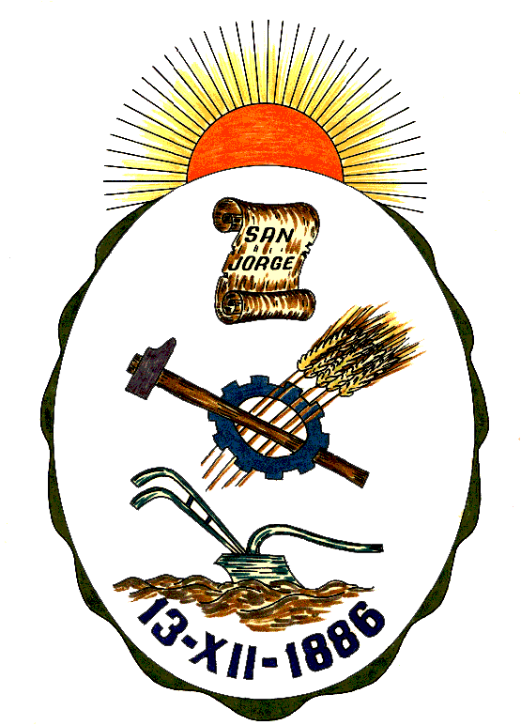

**Honorable Concejo Municipal de San Jorge**

**Av. Alberdi 1155 – (2451) San Jorge – Santa Fe - Tel: 03406-444122**

**“2022 – Año del Veterano y de los Caídos en la Guerra de Malvinas”**

#### DECLARACIÓN

**VISTO:**

La realización del torneo provincial de Billar 5 Quilla, denominado Copa Santa Fe que se llevará a cabo los días 26, 27 y 28 del corriente mes, y;

**CONSIDERANDO:**

Que dicho torneo es de gran consideración para la actividad en la Provincia de Santa Fe, tratándose de la segunda edición del mismo;

Que dicho torneo albergará participantes de toda la Provincia, por lo que es sumamente importante su realización para nuestra localidad;

Que se trata del torneo más relevante a Nivel Provincial ya que de aquí saldrá el campeón 2022;

Que el Billar es considerado como uno de los juegos más difíciles que existen, por su complejidad en términos de geometría y física. El golpe a la bola debe ser exacto, preciso y a la vez suave. Exige un conjunto de condiciones que demandan al jugador de enorme concentración para obtener un buen rendimiento;

Que una de las cualidades por la cual se lo observa al Billar es por su elegancia, por el respeto al rival, por la caballerosidad, por la buena disposición y el silencio a la hora del taqueo;

Que en esta oportunidad la edición se denominará “Arturo Amadío” quien fuera un excelso representante de la disciplina, además de ciudadano de nuestra localidad. Arturo Amadío es reconocido en el ámbito del Casín como un dirigente destacado, conformaba el grupo de prensa de la Federación Argentina de Billar, creador y administrador del grupo de whatsapp con más miembros de la Federación.

Por todo ello, el Honorable Concejo Municipal de San Jorge, en uso de las atribuciones que le confiere la Ley Orgánica de Municipalidades N° 2756 y su Propio Reglamento Interno, emite la siguiente:

**DECLARACIÓN**

**Art.1º**): EL HONORABLE CONCEJO MUNICIPAL DE SAN JORGE, DECLARA DE INTERES MUNICIPAL AL TORNEO DE BILLAR COPA SANTA FE SEGUNDA EDICIÓN LLAMADO “ARTURO AMADIO”.

**Art.2º**): Comuníquese, Publíquese, Dese Copia al Registro Municipal y Archívese.

Dada en la Sala de Sesiones del Honorable Concejo Municipal de San Jorge, Ciudad Sanmartiniana, Departamento San Martín, Provincia de Santa Fe, a los once del mes de Agosto de 2022.-

Sr. Andrés Rosetti Sr. Gustavo Paschetta

Secretario del H.C.M Presidente del H.C.M.